Малинський ЗНВК «Школа- ліцей №1 імені Ніни Сосніної» I-III ступенів

План - конспект уроку
( англійська мова) у 2 класі

This is my school

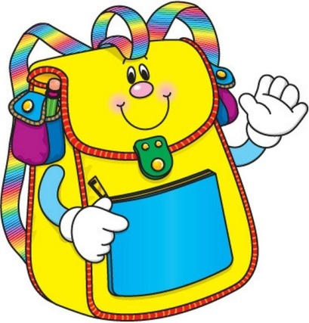

Вчитель англійської мови
Солоненко Світлана В’ячеславівна

Тема: This is my school
Підтема: At school

Мета:
Практична: створити умови для повторення та узагальнення матеріалу по темі
“ School”, закріплення та вживання граматичних структур “ I have got…,
Is this a pen?” для розвитку вмінь та навичок читання, письма, усного
та діалогічного мовлення;
розвиваюча: розвивати пізнавальні та інтелектуальні здібності учнів, різні види пам’яті,
увагу; вчити учнів партнерської взаємодії;
виховна: виховувати інтерес до вивчення іноземної мови, розширення своїх знань,
формувати когнітивні та етичні цінності особистості.
Обладнання: тематичні картинки по темі “ School. School things”, роздатковий матеріал
шкільне приладдя, оцінювальні картки, комп’ютер, диск, пісні “ Good
morning”, “This is my school”, “So long now”.

Хід уроку
- Організаційний момент
Урок починається з пісні “ Good morning, everyone”
T: I am glad to see you.
Cl.: We are glad to see you too.
- T: Go to the blackboard and ask questions to each other.
( Учні виходять до дошки парами і ставлять запитання один одному):
- Hello! P1—P2
- How are you? P3 –P4
- What is your name?
- Where do you live?
- Nice to meet you.
- T: Good work. Stand up, go to our guests and ask them questions.
( Учні ставлять запитання гостям)
- T: Tell us about yourselves.
( 2-3 учні виходять до дошки і розповідають про себе)
Повідомлення теми уроку
T: The topic of our lesson is “This is my School”. We should repeat the words from
the topic “ School. School things”, make up dialogues, work in pairs, do different
exercises, sing songs and feel good at our lesson.
By the end of the lesson a pupil who gathered a lot of red maple leaves, will be
the winner of our lesson.
Введення в іншомовне середовище
Pronunciation drill 1) Let’s start our work with phonetique exercises.
Listen and repeat after me:
[ ]: a, am, and, Ann, stand, Dan, can
[ ]: on, not, dog, Bob, Rob, Ron, Tom
[ e ]: ten, red, Fred, Ted, yes, pen, pencil
[ ^ ]: mum, run, fun, jump, uncle, stand up, Upton
[ ei ]: name, table, take, Kate, game
And – name bag – table

Dad – game stand – take
[ ai ]: I, my, fly, hi, five, nine, like, nice
[ ]: pupil, tune, tube
[ ]: no, hello, close, open
Lexical exercises
T: Listen and repeat after me the following words:
Pupil blackboard CD copy book
Classroom computer eraser bookshelf
Teacher bookcase pencil-case pencil-sharpener
T: Say one word from the topic “School” in a chain
II. Основна частина уроку.
Vocabulary work 1) T: Let’s repeat our song “This is my school”
2) Look at the blackboard. You can see pictures and the words.
Mach them, read and translate.
3) T: Now work in pairs. Mach pictures and words (14 words).
Writing T: Now an individual work (Match and write)
( Кожен учень отримує завдання)
Physical exercises T: We are tired a little so let’s do physical exercises.
( Один учень виходить до дошки каже і показує вправи, а учні повторюють за ним)
Speaking 1. T: Listen and answer my questions
( Вчитель ставить запитання учням по картинкам типу):
Is this a pen? – Yes, it is. / No, it is not.
What is this? – This is a book.
2. T: Now some of you can ask pupils questions.
(4-5 учнів ставлять запитання окремим учням класу)
3. T: Let’s see what you have got on your desks. Make up sentences.
Ps: I have got a pen on my desk.
I have got a pencil in my pencil-case.
4. T: Go to the blackboard and describe our classroom
( 2-3 учні виходять до дошки і описують класну кімнату 4-5 речень)
5. T: Repeat our classroom commands. Listen to me and show what I ask you to do.
Stand up write a letter Z take your pens
Sit down open your books put your pens
Look close your books draw
Read a book listen sing a song
III. Заключна частина уроку.
- Hometask: Do the task on your sheet of papers.
- Summary: T: You worked hard at our lesson. But there is someone who worked
excellent. Count your red maple leaves and who has a lot of them will be
the winner of our lesson. The winner receives a present and the others
receive small presents too.
Let’s finish our lesson with a song “Good bye”

The lesson is over.
Good bye children!

Додатки
- A song “ Good morning”

Lyrics (as requested):
Good Morning! How are you?
It's so nice to have you here with me today.
Good Morning! How are you?
Howdy, how do you do, hello, good day!
Now that we're together, learning so much fun,
The more of us the better, so come on everyone!
Good Morning! How are you?
Howdy, how do you do, hello, good day!
Howdy, how do you do, hello, good day

- Match pictures and the words: ( pair work) (HO1)

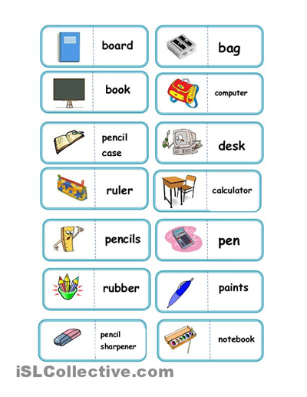

- Match and write: ( individual work)( HO2)

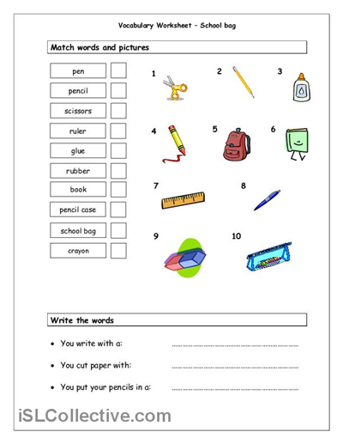

4. A Song “SO LONG NOW”

http://youtube.com/kiboomu
SO LONG NOW SONG LYRICS:
So long now (so long now)
'Till next time (see you soon)
It was so nice to have you
Here with me today!
So long now (so long now)
Bye, bye (bye)
See you later alligator,
In awhile crocodile
Good day!
When we get together
Learning's so much fun
No matter what the weather
There's so much to be done
So long now (so long now)
Bye, bye (bye)
See you later alligator,
In awhile crocodile
Good day!
5. Фотографії з уроку


